……………………… MESLEKİ VE TEKNİK ANADOLU LİSESİ 2015-2016 EĞİTİM-ÖĞRETİM YILI
ELEKTRİK ELEKTRONİK TEKNOLOJİSİ ALANI 11. SINIF DİJİTAL ELEKTRONİK DERSİ MODÜLLÜ YILLIK DERS PLANI

Ay | Hf. | St. | HEDEF VE DAVRANIŞLAR | MODÜL-ÜNİTE-KONULAR | ÖĞRENME- ÖĞRETME YÖNTEM VE  TEKNİKLERİ | KULLANILAN EĞİTİM TEKNOLOJİLERİ, ARAÇ VE GEREÇLER | DEĞERLENDİRME (Hedef ve Davranışlara Ulaşma düzeyi)
E  K  İ  M | 28 EYLÜL  2 EKİM | 4 | Sayı sistemleri ile ilgili işlem yapabilecektir. | MODÜL 1 : TEMEL MANTIK DEVRELERİ  - SAYI SİSTEMLERİ  - Sayılar  - İkili sayı sistemi  - Onlu sayı sistemi  - Sekizli sayı sistemi  - On altılı sayı sistemi  - Sayı Sistemlerinin Dönüştürülmesi | Anlatım,  soru-cevap  Gösteri, uygulama | Modül Kitapları ve Yardımcı Kaynaklar | Atatürk’ün Milli Eğitime verdiği önem
 | 5 – 9  EKİM | 4 | Sayı sistemleri ile ilgili işlem yapabilecektir. | - İkili Sayı Sisteminde Toplama  - İkili Sayı Sisteminde Çıkarma | Anlatım,  soru-cevap  Gösteri, uygulama | Modül Kitapları ve Yardımcı Kaynaklar
 | 12 – 16  EKİM | 4 | Mantıksal kapı devrelerini kurabilecektir. | B. MANTIKSAL KAPI DEVRELERİ  1. Mantıksal (Lojik) Kapılar  - Tampon (buffer)  1.sembolü 2.mantıksal ifadesi  3.elektrik devre eşdeğeri 4.doğruluk tablosu  - Değil (not) kapısı  1.sembolü 2.mantıksal ifadesi  3.elektrik devre eşdeğeri 4.doğruluk tablosu  - Ve (and) kapısı  1.sembolü 2.mantıksal ifadesi  3.elektrik devre eşdeğeri 4.doğruluk tablosu | Anlatım,  soru-cevap  Gösteri, uygulama | Modül Kitapları ve Yardımcı Kaynaklar | Atatürk’ün Cumhuriyetçilik ilkesi
 | 19 – 23  EKİM | 4 | Mantıksal kapı devrelerini kurabilecektir. | - Veya (or) kapısı  1.sembolü 2.mantıksal ifadesi  3.elektrik devre eşdeğeri 4.doğruluk tablosu  - Ve değil (nand) kapısı  1.sembolü 2.mantıksal ifadesi  3.elektrik devre eşdeğeri 4.doğruluk tablosu | Anlatım,  soru-cevap  Gösteri, uygulama | Modül Kitapları ve Yardımcı Kaynaklar
 | -  26 - 30  EKİM | 4 | Mantıksal kapı devrelerini kurabilecektir. | - Veya değil (nor) kapısı  1.sembolü 2.mantıksal ifadesi  3.elektrik devre eşdeğeri 4.doğruluk tablosu  - Özel veya (exor) kapısı  1.sembolü 2.mantıksal ifadesi 3.elektrik devre eşdeğeri 4.doğruluk tablosu | Anlatım,  soru-cevap  Gösteri, uygulama | Modül Kitapları ve Yardımcı Kaynaklar | Cumhuriyet Bayramı ve Cumhuriyetin önemi
K  A  S  I  M | 2 – 6  KASIM | 4 | Mantıksal kapı devrelerini kurabilecektir. | - Özel veya değil (exnor) kapısı  1.sembolü  2.mantıksal ifadesi  3.elektrik devre eşdeğeri  4.doğruluk tablosu  g. Mantıksal Entegre Çeşitleri  - TTL (Transistör transistör lojik 74XX)  - CMOS (Tamamlayıcı MOS lojik 40XX) | Anlatım,  soru-cevap  Gösteri, uygulama | Modül Kitapları ve Yardımcı Kaynaklar
 | 9 – 13  KASIM | 4 | Boolean matematiği kullanarak sadeleştirme yapabilecek ve devre tasarlayabilecektir. | - BOOLEAN MATEMATİĞİ  - Boolean İşlemleri  a.Boolean matematiği sembolleri b.Boolean toplama ve çarpma  - Boolean Kanunları  a.Yer değiştirme kanunu  b.Birleşme kanunu  c.Dağılma kanunu  Boolean Matematiği Kuralları  - Demorgen Teoremleri  - Sayısal Devre Teromleri  - Boolean ifadesinden sayısal devrelerin çizilmesi  - Sayısal devrelerden boolean ifadenin elde edilmesi  - Dalga diyagramının çizilmesi | Anlatım,  soru-cevap  Gösteri, uygulama | Modül Kitapları ve Yardımcı Kaynaklar | 10 Kasım Atatürk’ü Anma ve Atatürk’ün kişiliği
 | 16 – 20  KASIM | 4 | Karnaugh haritaları kullanarak sadeleştirme yapabilecek ve devre tasarlayabilecektir. | - KARNOUGH HARİTASI  - Değişken Sayısına Göre Karno Haritası  - Fonksiyonun Karnough Haritasına Yerleştirilmesi  - Karnough Haritasında Gruplandırma  - Karnough Haritasından Sadeleşmiş İfadenin Yazılması  - Fark Etmezlere Göre Karnough Haritası | Anlatım,  soru-cevap  Gösteri, uygulama | Modül Kitapları ve Yardımcı Kaynaklar | 1.YAZILI  SINAVI
 | 23 – 27  KASIM | 4 | Kodlayıcı (encoder) devresini kurup çalıştırabilecektir. | MODÜL 2 : BİLEŞİK MANTIK DEVRELERİ  - KODLAYICILAR(ENCODER)  - 4 Giriş 2 Çıkış Kodlayıcı  - 8 Giriş 3 Çıkış Kodlayıcı | Anlatım,  soru-cevap  Gösteri, uygulama | Modül Kitapları ve Yardımcı Kaynaklar | 24 Kasım Öğretmenler günü ve önemi
A  R  A  L  I  K | 30 KASIM  4 ARALIK | 4 | Kodlayıcı (encoder) devresini kurup çalıştırabilecektir | - Desimal Giriş BCD Çıkış Kodlayıcı  - Entegre Tipi Öncelikli Kodlayıcı | Anlatım,  soru-cevap  Gösteri, uygulama | Modül Kitapları ve Yardımcı Kaynaklar | Atatürk’ün Laiklik ilkesi
 | 7 – 11  ARALIK | 4 | Kod çözücü (decoder) devresini kurup çalıştırabilecektir. | - KOD ÇÖZÜCÜLER(DECODER)  - 2 Giriş 4 Çıkış Kod Çözücü  - 3 Giriş 8 Çıkış Kod Çözücü | Anlatım,  soru-cevap  Gösteri, uygulama | Modül Kitapları ve Yardımcı Kaynaklar
 | 14 – 18  ARALIK | 4 | Kod çözücü (decoder) devresini kurup çalıştırabilecektir | - BCD Giriş Desimal Çıkış Kod Çözücü  - BCD Giriş 7 Segment Çıkış Kod Çözücü | Anlatım,  soru-cevap  Gösteri, uygulama | Modül Kitapları ve Yardımcı Kaynaklar | Atatürk’ün İnkılapçılık ilkesi
 | 21 – 25  ARALIK | 4 | Veri seçici (multiplexer) devresini kurup çalıştırabilecektir. | - VERİ SEÇİCİLER (MULTİPLEXER)  - 4 Giriş Veri Seçici  - 8 Giriş Veri Seçici | Anlatım,  soru-cevap  Gösteri, uygulama | Modül Kitapları ve Yardımcı Kaynaklar
 | 28 – 31  ARALIK | 4 | Veri seçici (multiplexer) devresini kurup çalıştırabilecektir. | - Entegre Tipi Veri Seçici | Anlatım,  soru-cevap  Gösteri, uygulama | Modül Kitapları ve Yardımcı Kaynaklar | Atatürk’ün Devletçilik ilkesi
O  C  A  K | 4 – 8  OCAK | 4 | Veri dağıtıcı (demultiplexer) devresini kurup çalıştırabilecektir. | - VERİ DAĞITICILAR (DEMULTİPLEXER)  - 4 Çıkış Veri Dağıtıcı | Anlatım,  soru-cevap  Gösteri, uygulama | Modül Kitapları ve Yardımcı Kaynaklar | 2.YAZILI  SINAVI
 | 11 – 15  OCAK | 4 | Veri dağıtıcı (demultiplexer) devresini kurup çalıştırabilecektir. | - 8 Çıkış Veri Dağıtıcı  - Entegre Tipi Veri Dağıtıcı | Anlatım,  soru-cevap  Gösteri, uygulama | Modül Kitapları ve Yardımcı Kaynaklar | TELAFİ  SINAVI
 | 18 – 22  OCAK | 4 | Toplayıcı devrelerini kurup çalıştırabilecektir. | MODÜL 3 : ARİTMETİK MANTIK DEVRELERİ  - TOPLAYICILAR  - Yarım Toplayıcı  - Tam Toplayıcı  - 4 Bitlik Paralel Tam Toplayıcı  - Entegre Tipi Toplayıcı | Anlatım,  soru-cevap  Gösteri, uygulama | Modül Kitapları ve Yardımcı Kaynaklar
Ay | Hf. | St. | HEDEF VE DAVRANIŞLAR | MODÜL-ÜNİTE-KONULAR | ÖĞRENME- ÖĞRETME YÖNTEM VE  TEKNİKLERİ | KULLANILAN EĞİTİM TEKNOLOJİLERİ, ARAÇ VE GEREÇLER | DEĞERLENDİRME (Hedef ve Davranışlara Ulaşma düzeyi)
Ş  U  B  A  T | 8 – 12  ŞUBAT | 4 | Çıkarıcı devrelerini kurup çalıştırabilecektir. | - ÇIKARICILAR  - 1.Yarım Çıkarıcı  - Tam Çıkarıcı  - 3 Bitlik Paralel Tam Çıkarıcı | Anlatım,  soru-cevap  Gösteri, uygulama | Modül Kitapları ve Yardımcı Kaynaklar | Atatürk’ün Milliyetçilik ilkesi
 | 15 – 19  ŞUBAT | 4 | Karşılaştırıcı devrelerini kurup çalıştırabilecektir. | - KARŞILAŞTIRICILAR  - Yarım Karşılaştırıcı  - Tam Karşılaştırıcı  - 4 Bitlik Paralel Tam Karşılaştırıcı  - Entegre Tipi Karşılaştırıcı | Anlatım,  soru-cevap  Gösteri, uygulama | Modül Kitapları ve Yardımcı Kaynaklar
 | 22 – 26  ŞUBAT | 4 | Multivibratör devrelerini kurup çalıştırabilecektir. | MODÜL 4 : ARDIŞIK MANTIK DEVRELERİ  - MULTİVİBRATÖRLER  - Yapısı  - Çalışma Şekilleri | Anlatım,  soru-cevap  Gösteri, uygulama | Modül Kitapları ve Yardımcı Kaynaklar | Atatürk’ün Halkçılık ilkesi
M  A  R  T | 29 ŞUBAT  4 MART | 4 | Multivibratör devrelerini kurup çalıştırabilecektir | 3. Çeşitleri  4. Doğru Akım Motorlarında Uyartım | Anlatım,  soru-cevap  Gösteri, uygulama | Modül Kitapları ve Yardımcı Kaynaklar
 | 7 – 11  MART | 4 | Flip flop entegrelerini kurup çalıştırabilecektir. | - FLIP FLOPLAR  - Tanımı  - Flip Flop Çeşitleri  1. RS Tipi Flip Flop | Anlatım,  soru-cevap  Gösteri, uygulama | Modül Kitapları ve Yardımcı Kaynaklar | 12 MART İSTİKLAL MARŞININ KABULÜ
 | 14 – 18  MART | 4 | Flip flop entegrelerini kurup çalıştırabilecektir. | 2.Tetiklemeli RS Tipi Flip Flop  - D Tipi Flip Flop | Anlatım,  soru-cevap  Gösteri, uygulama | Modül Kitapları ve Yardımcı Kaynaklar | 18 Mart Çanakkale Zaferi ve önemi
 | 21 – 25  MART | 4 | Flip flop entegrelerini kurup çalıştırabilecektir. | - JK Tipi Flip Flop  - T Tipi Flip Flop  - 6.Preset / Clear Girişli Flip-Floplar | Anlatım,  soru-cevap  Gösteri, uygulama | Modül Kitapları ve Yardımcı Kaynaklar | Atatürk’ün Çocuk Sevgisi
 | 28 MART  1 NİSAN | 4 | Flip flop devrelerini tasarlayabilecektir. | - FLIP FLOP İLE DEVRE TASARIMI  - Flip Floplarla Devre Tasarım Aşamaları | Anlatım,  soru-cevap  Gösteri, uygulama | Modül Kitapları ve Yardımcı Kaynaklar
N  İ  S  A  N | 4 – 8  NİSAN | 4 | Flip flop devrelerini tasarlayabilecektir. | - Flip Flop Geçiş Tabloları | Anlatım,  soru-cevap  Gösteri, uygulama | Modül Kitapları ve Yardımcı Kaynaklar
 | 11 – 15  NİSAN | 4 | Asenkron sayıcıları kurup çalıştırabilecektir. | MODÜL 5 : SAYICI VE KAYDEDİCİ DEVRELERİ  - ASENKRON SAYICILAR  - Asenkron Yukarı Sayıcılar | Anlatım,  soru-cevap  Gösteri, uygulama | Modül Kitapları ve Yardımcı Kaynaklar | 1.YAZILI  SINAVI
 | 18 – 22  NİSAN | 4 | Asenkron sayıcıları kurup çalıştırabilecektir. | - Asenkron Aşağı Sayıcılar  - Entegre Tipi Asenkron Sayıcılar | Anlatım,  soru-cevap  Gösteri, uygulama | Modül Kitapları ve Yardımcı Kaynaklar | 23 Nisan Ulusal Egemenlik ve Çocuk Bayramı
 | 25 – 29  NİSAN | 4 | Senkron sayıcıları kurup çalıştırabilecektir | - SENKRON SAYICILAR  - Senkron Yukarı Sayıcılar | Anlatım,  soru-cevap  Gösteri, uygulama | Modül Kitapları ve Yardımcı Kaynaklar
M  A  Y  I  S | 2 – 6  MAYIS | 4 | Senkron sayıcıları kurup çalıştırabilecektir | - Senkron Aşağı Sayıcılar  - Entegre Tipi senkron Sayıcılar | Anlatım,  soru-cevap  Gösteri, uygulama | Modül Kitapları ve Yardımcı Kaynaklar | 1 MAYIS EMEK VE DAYANIŞMA GÜNÜ
 | 9 – 13  MAYIS | 4 | Kaydedici devrelerini kurup çalıştırabilecektir | - KAYDEDİCİLER  - Kaydedici Çeşitleri  - Seri giriş seri çıkış kaydediciler  - Seri giriş paralel çıkış kaydediciler  - Paralel giriş paralel çıkış kaydediciler | Anlatım,  soru-cevap  Gösteri, uygulama | Modül Kitapları ve Yardımcı Kaynaklar
 | 16 – 20  MAYIS | 4 | Kaydedici devrelerini kurup çalıştırabilecektir | - Paralel giriş seri çıkış  - Ring Sayıcılar  - Johnson Sayıcılar | Anlatım,  soru-cevap  Gösteri, uygulama | Modül Kitapları ve Yardımcı Kaynaklar | 19Mayıs Gençlik ve Spor Bayramı
 | 23 – 27  MAYIS | 4 | ADC devrelerini kurup çalıştırabilecektir. | MODÜL 6 : ADC-DAC DEVRELERİ  - ANALOG DİJİTAL DÖNÜŞTÜRÜCÜLER  - ADC Esasları  - Çesitleri | Anlatım,  soru-cevap  Gösteri, uygulama | Modül Kitapları ve Yardımcı Kaynaklar
H  A  Z  İ  R  A  N | 30 MAYIS  3 HAZİRAN | 4 | ADC devrelerini kurup çalıştırabilecektir. | - A/D Entegre Devreler | Anlatım,  soru-cevap  Gösteri, uygulama | Modül Kitapları ve Yardımcı Kaynaklar | 2.YAZILI  SINAVI
 | 6 – 10  HAZİRAN | 4 | DAC devrelerini kurup çalıştırabilecektir. | - DİJİTAL ANALOG DÖNÜŞTÜRÜCÜLER  - DAC Esasları | Anlatım,  soru-cevap  Gösteri, uygulama | Modül Kitapları ve Yardımcı Kaynaklar | TELAFİ  SINAVI
 | 13 – 17  HAZİRAN | 4 | DAC devrelerini kurup çalıştırabilecektir. | - Çeşitleri  - Entegre Tipi D/A Çevirici | Anlatım,  soru-cevap  Gösteri, uygulama | Modül Kitapları ve Yardımcı Kaynaklar
Bu plan 2551 Sayılı Tebliğler Dergisindeki Ünitelendirilmiş Yıllık Plan Örneğine göre hazırlanmıştır. Konular, MEGEP- DİJİTAL ELEKTRONİK DERSİ MODÜLLERİNE ne göre hazırlanmıştır.
2104 VE 2488 S.T.D.den Atatürkçülük konuları plana eklenmiştir

UYGUNDUR
ZÜMRE ÖĞRETMENLERİ ……./……./2015
………..
………………………………………………………………………………………………….. Okul Müdürü

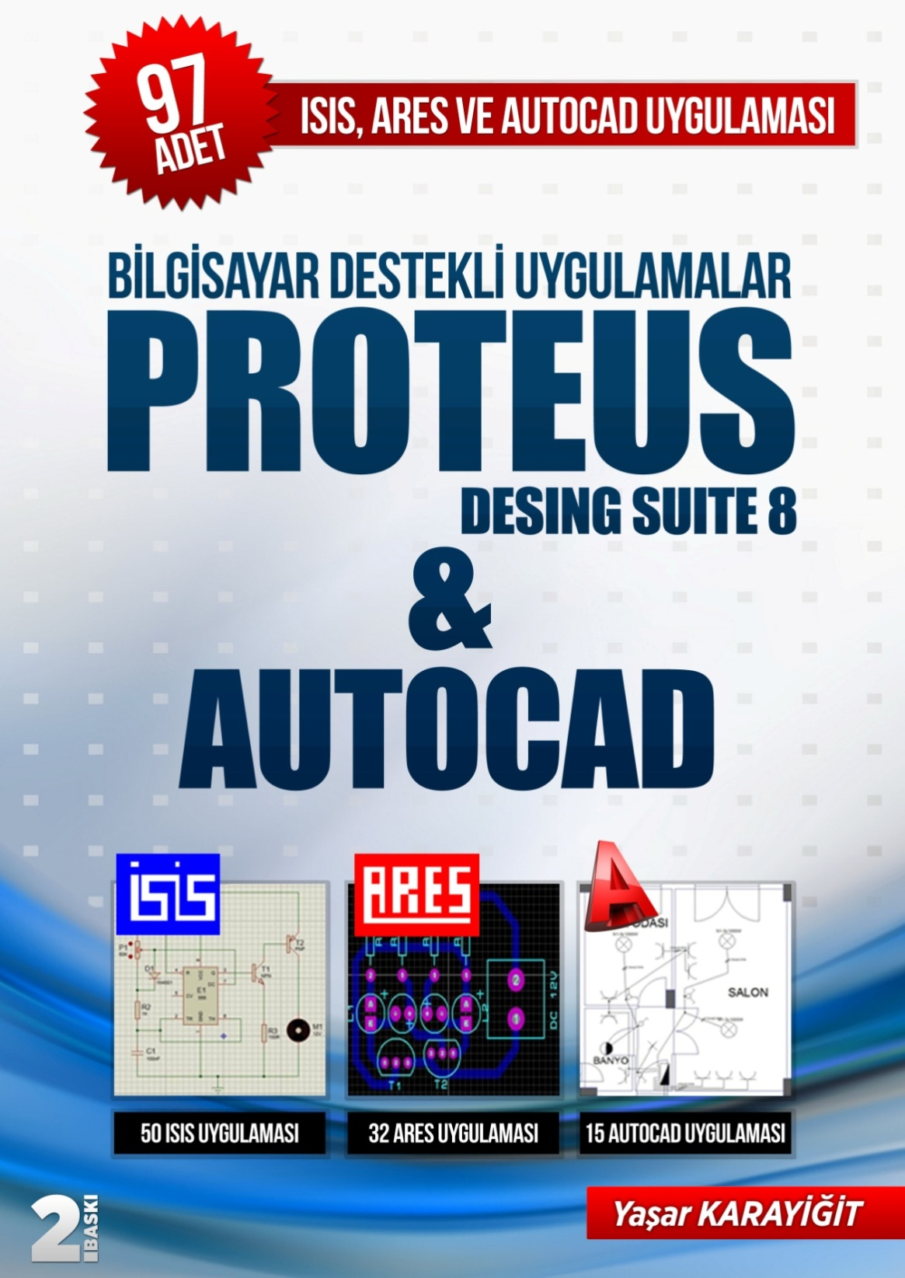 | - KİTAP A4 KAĞIDI BOYUTUNDA VE 256 SAYFADIR.  - KİTAP TEMRİN DEFTERİ DÜZENİNDE HAZIRLANMIŞTIR.  - HER UYGULAMA DA İŞLEM BASAMAKLARI VE ÖĞRENCİ NOT ÇİZELGESİ BULUNMAKTADIR.  2015-2016 EĞİTİM YILI İÇİN TOPLU ALIMLARDA KİTAP FİYATI  6 (ALTI) TL’DİR.  30 ADET VE ÜZERİ ALIMLARDA KARGO ÜCRETSİZDİR.  OKULUNUZA ÜCRETSİZ ÖRNEK KİTAP İSTEMEK İÇİN 0 505 796 55 13  NOLU TELEFONU ARAYABİLİRSİNİZ.  www.isisares.com adresinden örnek temrinleri ve kitap içeriğini indirebilirsiniz.  PARAKENDE ALIM İÇİN ;  http://www.kitapyurdu.com/kitap/bilgisayar-destekli-uygulamalar-proteus-desing-suite-8--autocad/357421.html  http://www.babil.com/urun/bilgisayar-destekli-uygulamalar-proteus-desing-suite-8-and-autocad-kitabi-yasar-karayigit

